Виконати №№ 1463, 1466, 1467.
Самостійна робота

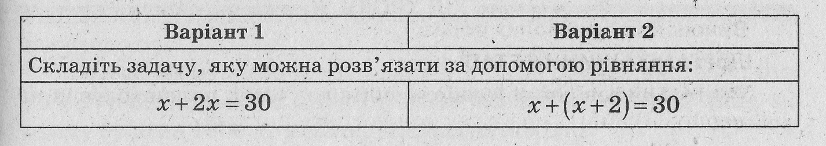

Домашнє завдання: №№ 1464, 1468.

